**PRESSEMITTEILUNG**

Schwäbisch Hall, 23.03.2023

**OPTIMA unterstützt den Verein „Region der Lebensretter“**

Schnelle Hilfe bei Kreislaufstillstand

**Die Optima Unternehmensgruppe unterstützt den gemeinnützigen Verein „Region der Lebensretter“ mit einer Spende in Höhe von 2.000 Euro. Der Kreis Schwäbisch Hall ist der Initiative beigetreten, um mithilfe einer App noch schnellere Rettungsmaßnahmen zu ermöglichen. Medizinisch geschulte Menschen sollen künftig im Notfall schneller als der Rettungsdienst beim Patienten sein.**

Jede Sekunde zählt bei einem Kreislaufstillstand. Damit schnellstmöglich Hilfe geleistet werden kann, wird der Verein „Region der Lebensretter“ im Landkreis Schwäbisch Hall aktiv. Optima unterstützt diese wichtige Initiative mit einer Spende in Höhe von 2.000 Euro für die Beschaffung der Grundausstattung für Helfer (Erkennungsweste & kleiner Notfallrucksack). Voraussetzung für die Tätigkeit als ehrenamtlicher Helfer/-in ist eine entsprechende Ausbildung. Durch das von dem Verein erstellte Konzept ist eine schnellere Hilfe für den Patienten möglich. Eine digitale Plattform (App), die an die Einsatzleitsysteme der Rettungsleitstellen angebunden ist, ermittelt über die Standortfreigabe der ehrenamtlichen Helfer/-innen diejenigen Personen, die am schnellsten beim Patienten vor Ort sein können. Gibt es zum Beispiel einen medizinischen Notfall mit Kreislaufstillstand im Unternehmen, werden die dort im Umfeld registrierten Ehrenamtlichen automatisch durch die Rettungsleitstelle verständigt.

Der gemeinnützige Verein Region der Lebensretter e.V. wurde 2017 in Freiburg von führenden Notfall- und Intensivmedizinern, Verantwortlichen des DRK sowie der Stadt Freiburg gegründet. Dies mit dem Ziel, durch ehrenamtliches Engagement von medizinisch geschultem Personal und unter Zuhilfenahme digitaler Technologie dafür zu sorgen, dass bei Patienten mit dem Verdacht auf einen Herz-Kreislauf-Stillstand die überlebenswichtigen Maßnahmen bereits vor Eintreffen des Rettungsdienstes durchgeführt werden. Der Verein etabliert in Zusammenarbeit mit den Hilfsorganisationen, den Feuerwehren und Leitstellen das System FirstAED in der Region. Die Vereinsmitglieder rekrutieren Ersthelfer und kümmern sich darum, dass für den Notfall möglichst viele funktionsfähige Defibrillatoren rund um die Uhr öffentlich zugänglich sind.

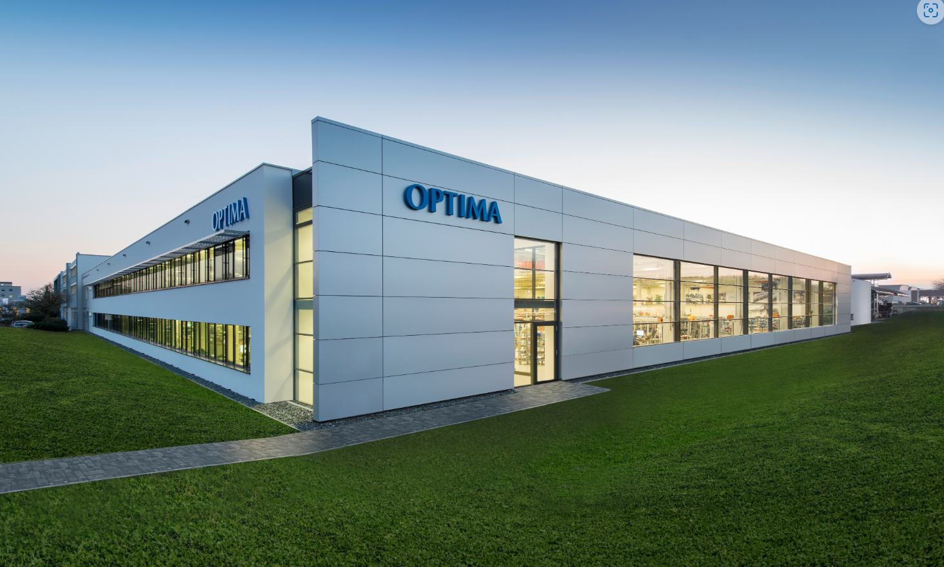

Die Optima Unternehmensgruppe mit Hauptsitz in Schwäbisch Hall setzt sich für die Initiative „Region der Lebensretter“ ein und unterstützt damit schnelle Rettungsmaßnahmen im Ernstfall. (Quelle: Optima)

Zeichen (inkl. Leerzeichen): 2.286

Pressekontakt:

OPTIMA packaging group GmbH

Jan Deininger

Group Communications Manager

+49 (0)791 / 506-1472

pr-group@optima-packaging.com

www.optima-packaging.com

**Über OPTIMA**

Mit flexiblen und kundenspezifischen Abfüll- und Verpackungsmaschinen für die Marktsegmente Pharmazeutika, Konsumgüter, Papierhygiene und Medizinprodukte unterstützt Optima Unternehmen weltweit. Als Lösungs- und Systemanbieter begleitet Optima diese von der Produktidee bis zur erfolgreichen Produktion und während des gesamten Maschinenlebenszyklus. Über 3.000 Experten rund um den Globus tragen zum Erfolg von Optima bei. 20 Standorte im In- und Ausland sichern die weltweite Verfügbarkeit von Serviceleistungen.

Besten Dank für Ihre Veröffentlichung. Über die Zusendung eines   
digitalen Belegs freuen wir uns.